**JavaScript[区分大小写]**

编码规范，减少debug

【

•Array.prototype.slice.call()方法 遍历数组

•封装函数时---马上调用函数 2

•复制文件命令---检查链接、打开新页面、检查命令属性值 1 0 1

•获取元素---马上检查拿得正不正确[动态/静态],检查node.qs..的node是否正确 1

•if(条件表达式){}---出错马上确定条件表达式，错法：经常写成数组 1

•异步代码检查闭包，事件和定时器 1

•一些属性DOM设置的时候要加单位，如：width---px 2

•parseInt( getComputedStyle（node）.属性 ）获得的东西记得加parseInt 2

•插入代码的时候频繁出现插错位置，放到函数后面或者误删函数的括号等等 5

】

1.不写return的时候，自己心里要有一个return underfined

2.程序一步一步看，别心浮气躁！

3.形参是栈开辟的新指针

4.new一个对象的时候可以没有参数，和无参等效

5.+号有两种语义：字符串拼接或加法运算

6.{}前面没有内容，v8引擎会解析为代码块，而不是对象

7.函数内嵌函数A，A不会声明提前

8.引用数据类型和引用数据类型比较的是栈地址，栈里面的地址肯定不同，不像堆

9.argument.called能指向当前对象，有固定代码块的作用，即使函数名改变了也能使用该函数，在递归里面遇到；图1-1

10. 占位符foo、bar、baz、qux

11. 尽量在for外面声明变量（不然会多次声明 [for里面] ）

12.for循环里面声明的变量也是全局变量

13.==会转换为数字进行比较，如果转换其间出现string相等就不再转换

14.作用域和闭包在关闭浏览器后才会清除

15.name属性是input的预定义属性，其他标签都是自定义属性【由于class可能用于以后js的扩展，所以查看class属性用className！】

16.内置构造器的显示原型一般都是 只读

17.内置构造函数也是对象，对象的隐式原型一般是可以修改的，这也给我们机会去改造浏览器的api

18.margin：0 auto的元素一定要指定宽度

19.获取元素节点get方法获取的是动态的，而qs获取的是静态的。

20.ie6-10都不遵循ECMA的标准，没有隐式原型，用的是显示原型，所以在兼容的时候，库采用命名空间的方法而不是原型链

21.查看元素的this指向，在函数里面加console.Log（this），ie6-8里面看this，一样先把console.Log（this）弄进函数，看最后一行是不是window，如果不上可以往上看nodeName、nodeType、nodeValue那些看是不是节点

22.写条件的时候经常遇到正向写不好写得，试着逆过来写，如if（node.addEventListener）来排除ie6-8

23.手动debugger

24. 节点.querySelectorAll // 返回一个列表Collection，属于伪数组

25．鼠标的位置ev.clientX+"px"，ev.clientX返回值一个浮点值

26. .获取节点的height属性Node.offsetHeight + "px"，返回的值是一个整数，要加+“px”

27.插入文本直接用Node.textContent = “xxx”/ Node. innerHtml = “xxx”

28. //要用querySelectorAll时经常写成querySelector导致拿到的是第一个节点，’

querySelectorAll拿到的是一个数组,可使用foreach ;节点没有length属性

29. document.documentElement.scrollTopt拿到视口的滚动条，滚动后移动的像素

30. offsetParent 指与位置有关的上级元素 只读

parentNode 指与位置无关的上级元素 只读

offsetParent最多能获取到 body，再往上获取就是null

　 parentNode最多能获取document文档对象再往上获取就是null

　　能使用offsetTop属性的最顶级元素是html，如果用html的上一级document用了offsetTop返回undefined

31.预定义属性可以拿到节点后直接 ” . ” 点的形式调用，如果是自定义属性使用

Node.getAttribute(“属性”)

32.CDN是js文件放在服务器上面的意思，可以直接使用

33. display：block解决3像素问题

34.回调函数不指定this，默认指向window

//在以 “(”、"[" 、"/"、"+"、"-" 开头的语句前面都加上一个分号。

//获取节点，取名加Node

打补丁思想

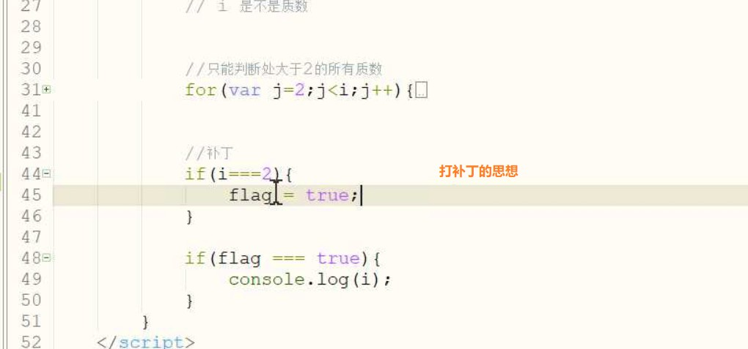

逆向思想

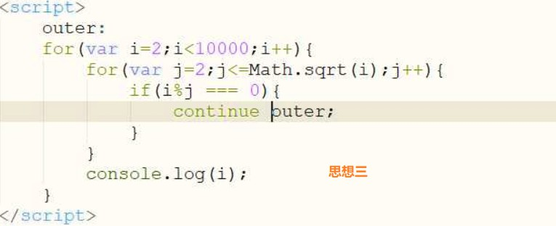

代码优化思想

